Verslag gemeenteraad

21/11/2016

1. Opening, opmerkingen bij de notulen vorige gemeenteraad en loting van een voorstemmer.
De gemeenteraad wordt officieel geopend door de burgemeester. Een voorstemmer wordt gekozen. Deze moet bij stemming de eerste stem uitbrengen, waarna de volledige lijst van gemeenteraadsleden één voor één ter stemming wordt gevraagd. Eventuele opmerkingen over de notulen van de vorige gemeenteraad worden besproken en aan de gemeentesecretaris doorgegeven.

Onze bedenkingen

Geen opmerkingen

Tussenkomst

Stemming

Goedkeuring

2. Ontslag gemeenteraadslid. Kennisname.
Daar Joren Pluym verhuist uit Merksplas, biedt hij zijn ontslag als gemeenteraadslid aan. De gemeenteraad wordt gevraagd hiervan kennis te nemen.

Onze bedenkingen

Geen opmerkingen

Tussenkomst

3. Installatie en eedaflegging nieuw gemeenteraadslid. Vaststelling van de rangorde.
Zie agendapunt 2. Huidig OCMW-raadslid Patrik Hillen (zie agendapunt 4) volgt Joren Pluym op als gemeenteraadslid. De gemeenteraad wordt gevraagd hiervan akte te nemen en de nieuwe rangorde vast te stellen.

Onze bedenkingen

Geen opmerkingen

Tussenkomst

Stemming

Goedkeuring

4. Ontslag OCMW-raadslid. Kennisneming.
Daar Patrik Hillen ter vervanging van Joren Pluym gaat zetelen in de gemeenteraad (zie agendapunt 3), geeft hij zijn ontslag als OCMW-raadslid. De gemeenteraad wordt gevraagd hiervan kennis te nemen.

Onze bedenkingen

Geen opmerkingen

Tussenkomst

5. Verkozenverklaring OCMW-raadslid. Kennisneming.
De gemeenteraad wordt gevraagd kennis te nemen van de verkozenverklaring van Mies Gijsbrechts als OCMW-raadslid ter vervanging van Patrik Hillen, die gemeenteraadslid wordt (zie agendapunt 3).

Onze bedenkingen

Tussenkomst

6. Toekenning van de titel van ere-gemeenteraadslid
De gemeenteraad wordt gevraagd de titel van ere-gemeenteraadslid toe te kennen aan gewezen gemeenteraadslid Hans Geerts.

Onze bedenkingen

Tussenkomst

Stemming

Goedkeuring

7. Kerkfabriek Sint Rumoldus Zondereigen. Budget 2017. Kennisname.
De gemeenteraad wordt gevraagd akte te nemen van het budget 2017 van de kerkfabriek Sint Rumoldus Zondereigen. Het schilderen van de kerk en het vernieuwen van de ramen is verschoven van budget 2016 naar budget 2017.

Onze bedenkingen

Geen opmerkingen

Tussenkomst

8. Merksplas-kolonie. Akte tot aankoop van de Vlaamse Landmaatschappij van de “quarantainestal” en omliggend perceel, kadastraal gekend sectie K 209d, groot 2a 68ca (gebouw) en 209e, groot 24a 27ca (het omliggend perceel). Goedkeuring.
De gemeenteraad wordt gevraagd de aankoop van de quarantainestal en omliggend perceel van de Vlaamse Landmaatschappij VLM goed te keuren. Deze quarantainestal is gelegen achteraan de Grote Hoeve tegen de ringgracht op Merksplas-Kolonie.

Onze bedenkingen

Geen opmerkingen

Tussenkomst

Stemming

Goedkeuring

9. Interlokale Vereniging Milieuhandhaving Kempen. Jaarverslag 2015, jaarprogramma 2017 en begroting 2017. Goedkeuring.
Volgens het milieuhandhavingsdecreet moet elke gemeente beroep kunnen op minstens 1 toezichthouder. Om hier aan tegemoet te komen heeft IOK in 2012 de Interlokale Vereniging Milieuhandhaving Kempen (IVMK) opgericht, waarin vertegenwoordigers van de gemeente, lokale politie en IOK zetelen. De gemeenteraad wordt gevraagd het jaarverslag 2015, jaarprogramma 2017 en begroting 2017 van IVMK goed te keuren.

Onze bedenkingen

Koen Verheyen

We zien dat de kosten voor Berlaar herleid worden naar 0, is het correct om te stellen dat Berlaar uit het IOK gestapt is.

Is er geweten waarom Berlaar uit IVMK stapt?

Wat zijn de regels rond het uitstappen van gemeenten uit deze organisatie. We gaan ervan uit dat de vaste kosten gedragen worden door de deelnemende gemeenten. Kosten voor Merksplas zijn 6111€. Werden deze beïnvloed door het uitstappen van Berlaar?

Tussenkomst

Het college wist niet wat er juist met Berlaar gebeurd was. Zij behoren niet echt tot het IOK maar maken soms wel gebruik van de diensten (red. of één van hun vehikels).

De burgemeester wist ons ook nog mee te geven dat het IOK een engagement is op lange termijn die door de verschillende gemeenten na een periode (9 jaar of 20 jaar) al dan niet verlengd kunnen worden.

Stemming

Goedkeuring

10. SAVE-charter. Actieplan verkeersveiligheid Merksplas 2017. Goedkeuring.
vzw Ouders van Verongelukte Kinderen (OVK) wensen de steden en gemeenten te betrekken bij haar strijd voor meer verkeersveiligheid via een specifiek SAVE-charter Steden en Gemeenten. Zij wensen aan de hand van dit charter lokale besturen blijvend aan te sporen een beter en veiliger mobiliteitsbeleid te voeren. Ook Merksplas heeft op de gemeenteraad van 15 februari 2016 dit SAVE-charter ondertekend. De gemeenteraad wordt gevaagd om het actieplan verkeersveiligheid 2017 in dit SAVE-charter goed te keuren.

Onze bedenkingen

Tine van der Vloet
We zijn zeer tevreden dat er zichtbaar aan de verkeersveiligheid gaat gewerkt worden volgend jaar, zoals we eerder al aangegeven hebben vinden we dit zeer belangrijk.

Bij het actieplan dat nu ter goedkeuring voorligt hebben we nog enkele vragen:

Gezien het grote aantal vragen hebben we de antwoorden van het college schuin gedrukt onder elke vraag geplaatst.

Doelstelling 1: Opmaak en evaluatie van een verkeersveiligheidsanalyse

- Wordt in deze analyse enkel gekeken naar de ongevalsanalyse?
Er wordt enkel naar de ongevallen gekeken omdat daar alleen maar cijfers van bestaan.
Volgens N-VA Merksplas is een verkeersveiligheidsanalyse meer dan de ongevallen cijfers. Wij pleiten voor een integratie van bijvoorbeeld de evaluaties van preventieve acties omtrent verkeersveiligheid in de verkeersveiligheidsanalayse.
- Is er een duidelijke timing van deze analyse?
Deze cijfers komen jaarlijks op de politieraad
- Wordt deze analyse besproken op de gemeenteraad eens die gemaakt is?
De gemeenteraadsleden kunnen deze cijfers inkijken, maar worden niet automatisch medegedeeld.
- In het plan wordt gesproken van een ingebedde communicatie over de ongevallenanalyse tussen politie en gemeente. Wordt er ook een ingebedde communicatie voorzien met de inwoners?
Het kan zijn dat er cijfers van de analyse worden gepubliceerd in gemeentelijke publicaties. Dit is echter niet structureel.
N-VA Merksplas gaat voor een transparante communicatie en vindt dat elke inwoner van Merksplas recht heeft om te weten hoe het in zijn gemeente gesteld is met de verkeersveiligheid.

Doelstelling 2: De implementatie van het STOP-principe

- 2.2 Infrastructuur: hoe zal de bocht op het kruispunt Langstraat – Werfstraat worden aangepakt?

“Een verkeersingreep” zal daar gebeuren zodat het fietsend verkeer dat in de langstraat wil draaien niet langer plots een wagen voor zich kan krijgen.

- 2.3 Fietsenstalling: volgens het actieplan komt er extra fietsenstalling in de buurt van het gemeentehuis ter hoogte van de kleuterschool
  - Kan het college de exacte plaats aangeven?
  - Gebeurd dit in overleg met de school (cf: brandgang)?
De plaats ligt nog niet vast. Deze wordt nog besproken met de school en de GAV.
Hoe gaat het gebruik van de verschillende bushaltes, en de daaraan verbonden nood aan extra overkappingen, geëvalueerd worden?
Er zullen controles en tellingen gebeuren zodat het gebruik in kaart wordt gebracht.
- Fietsparkeermatten: kan het college verduidelijken hoe we dit moeten zien en waar deze matten dan gaan komen?
Mobiele matten die op de plaats van autoparkeerplaatsen worden gelegd bij evenementen of op vraag van zaken in de dorpskern. Dit is een tijdelijke inrichting, de matten zullen enkel worden gebruikt wanneer het nodig is.

Doelstelling 3: De afstemming van het mobiliteitsbeleid op kinderen en jongeren

- 3.1 schoolroutekaart: scholen werken al een aantal jaren aan individueel plan:
  - is dit ooit al medegedeeld?
  - wat is hier de bedoeling van?
Dit wordt nu samengebracht naar 1 plan. Hoe gaat dat verlopen?

Er gaat een bureau dit ontwerpen op basis van de input van de scholen.

- Er wordt aangehaald dat de scholen zijn vertegenwoordigd in de GAV. Is dat ook zo voor de Mast? We vinden het wel belangrijk dat ook zij worden betrokken in dit verhaal.

De Mast is niet expliciet vertegenwoordigd maar door de vertegenwoordiging van Josée en Monique op de schoolraad van de Mast zijn ze wel altijd op de hoogte. Het gaat worden bekeken met de Mast of ze het nodig vinden.

- Binnen deze schoolroutekaart hebben volgens ons de overstekers ook een belangrijke plaats. Kan het college bevestigen dat deze ook meegenomen gaan worden?
Het college meldt ons dat de werking van de overstekers ook constant wordt mee geëvalueerd.

- Om terug te komen op deze overstekers. Vorige gemeenteraad heeft het college gesteld dat, als er een collectieve verlofdag is, dat er dan niet voor vervanging kan gezorgd worden?
Dus ook niet door de politie zoals bij de kermis?
Voorbeeld hiervan is het verlengd weekend 11 november en koningsdag. Op maandag en dinsdag was er geen begeleiding in de Leest.

Daar had het college geen verklaring voor. Het gaat worden nagevraagd.

Doelstelling 4: Het garanderen van een hoog handhavingsniveau

- 4.1 er wordt bekeken of er in bepaalde wijken zone 30 kan ingevoerd worden

Is dat telkens op dezelfde manier zodat het meteen duidelijk is voor de mensen dat men in een zone 30 komt?

Er zijn een klein aantal zone 30 in de gemeente. De plaats maakt het niet gemakkelijk om die éénduidig aan te duiden. De gemeente zit bijvoorbeeld al met het verschil tussen gewestwegen en woonwijken wat de éénduidigheid niet gemakkelijk maakt.

Doelstelling 5: De voorbeeldfunctie van de gemeente en haar beleidsverantwoordelijken

- In het plan is er een referentie naar het klimaatactieplan.
Wat wordt er tot nu toe al gedaan en zijn daar ook evaluatiemomenten aan gekoppeld?

Er is geen expliciete evaluatie van de activiteiten die door de milieudienst worden ingericht voor het gemeente en OCMW personeel.

Doelstelling 6: Een actief sensibilisatie- en educatiebeleid voeren

- Is hier al communicatie over geweest met de scholen zodat zij weten wat en hoe? Dit werd eerder al aangehaald door Tine op de politieraad.

Burgemeester heeft hier geen zicht op. Tine vraagt dit opnieuw na in de politieraad.

- 6.1 campagne buitengewoon winkelplezier: hoe evalueert het bestuur deze actie die dit jaar plaats gevonden heeft? Wat waren de vooropgestelde doelen en in welke mate zijn deze bereikt? Met behulp van welke indicatoren is dit gemeten?
Er is nog geen echte evaluatie geweest. “De signalen” die ontvangen werden waren goed. Er zijn geen meetbare indicatoren voor het al dan niet slagen van de doelstellingen vooraf vastgelegd.
Tussenkomst

Stemming

Goedkeuring

11. Retributiereglement op werken aan nutsvoorzieningen op gemeentelijk openbaar domein. Wijziging.
Dit retributiereglement definieert wanneer en welke retributie de gemeente van de nutsbedrijven kan verkrijgen bij werken aan hun voorzieningen (kabels, leidingen, buizen, …) op gemeentelijk openbaar domein. De bedragen in dit retributiereglement zijn op vraag van de nutsmaatschappijen geïndexeerd. De gemeenteraad wordt gevraagd dit aangepaste retributiereglement op werken aan nutsvoorzieningen op gemeentelijk openbaar domein goed te keuren.

Onze bedenkingen

Tussenkomst

Stemming

Goedkeuring

12. CIPAL. Goedkeuring agenda buitengewone algemene vergadering van 9 december 2016 en mandatering van de vertegenwoordiger.
De gemeenteraad wordt gevraagd de agenda voor de buitengewone algemene vergadering van de dienstverlenende vereniging CIPAL (Centrum voor Informatica Provincies Antwerpen en Limburg) van 9 december 2016 goed te keuren en een vertegenwoordiger te mandateren.

Onze bedenkingen

Tussenkomst

Stemming

Goedkeuring

13. Academie voor Muziek en Woord de Noorderkempen. Goedkeuring agenda algemene vergadering van 12 december 2016 en aanduiding van een vertegenwoordiger.
De gemeenteraad wordt gevraagd de agenda voor de algemene vergadering van de Academie voor Muziek en Woord De Noorderkempen van 12 december 2016 goed te keuren en een vertegenwoordiger aan te duiden.

Onze bedenkingen

Tussenkomst

Stemming

Goedkeuring

14. IOK. Goedkeuring agenda buitengewone algemene vergadering van 20 december 2016 en mandatering van de vertegenwoordiger.
De Intercommunale voor de Ontwikkeling van de Kempen IOK heeft doel de 29 aangesloten gemeentebesturen (waaronder Merksplas) te ondersteunen met bijvoorbeeld industrieel en sociaal grondbeleid, maar ook een hele waaier van ondersteunende diensten in het kader van verlengd lokaal bestuur: intercommunale milieudienst, veiligheid en welzijn op het werk, juridisch advies, ruimtelijke planning, technische dienstverlening. De gemeenteraad wordt gevraagd de agenda voor de buitengewone algemene vergadering van IOK van 20 december 2016 goed te keuren en een vertegenwoordiger te mandateren.

Onze bedenkingen

Koen Verheyen

Wat is het effect van deze toetredingen tot het IOK? Op de dagdagelijkse werking en op de verdeling van de algemene kosten?

Tussenkomst

Volgens het college gaat er geen impact zijn op de dagelijkse werking. Het is ook niet helemaal duidelijk wat er juist van activiteiten/werk gaat gegenereerd worden door die nieuwe entiteiten. In het verleden kwamen deze vragen al vaak door de gemeente binnen op het IOK.

Er is dan ook geen expliciete herverdeling gebeurd van de budgetten naar aanleiding van deze toetredingen.

Stemming

Goedkeuring

15. IOK Afvalbeheer. Goedkeuring agenda buitengewone algemene vergadering van 20 december 2016 en mandatering van de vertegenwoordiger.
De Intercommunale voor de Ontwikkeling van de Kempen Afvalbeheer IOK Afvalbeheer zorgt voor een geïntegreerde afvalbehandeling in 29 Kempense gemeenten waaronder Merksplas. De focus ligt op afval voorkomen en een duurzaam materialenbeheer. De gemeenteraad wordt gevraagd de agenda voor de buitengewone algemene vergadering van IOK Afvalbeheer van 20 december 2016 goed te keuren en een vertegenwoordiger te mandateren.

Onze bedenkingen

Koen Verheyen

De toetredingen die gebeurden voor het IOK op zich gebeuren dan niet voor het stuk afvalbeheer?

Correct.

Daarnaast hebben we een opmerking over de doelstellingen van de hoeveelheid afval die worden gesteld.

Reductie van het restafval tot gemiddeld maximum 120 kg/inwoner ==> beetje raar dat de doelstelling 120kg is terwijl we al 90kg realiseren. Waarom gaat men hier niet voor een doelstelling 10% reductie en dus naar 80kg.

Reductie van het gft-afval tot gemiddeld maximum 100 kg/inwoner ==> 63kg op dit moment; waarom dan niet bijstellen naar 55kg.

Het college is van mening dat deze doelstellingen niet moeten bijgesteld worden. We kregen eerst een uitleg van hoe goed wij al wel niet bezig zijn. Dat is ook correct, onze gemeente heeft een kleine hoeveelheid restafval. Het gaat hier voor ons over de doelstelling van het IOK. Niet die van de gemeente. De doelstellingen zijn opgelegd door Vlaanderen, ze strenger maken kan maar wordt door het college niet nodig geacht.

Voorstel van de tarieven: we zien dat het groenafval van 18€ naar 10€ per ton gaat en het snoeihout wordt gratis. In de veronderstelling dat dit wordt goedgekeurd, wat is de impact voor de burger?

Het snoeihout gaat gratis kunnen worden afgeleverd op het containerpark het groenafval wordt goedkoper.

Dit heeft geen impact op het GFT afval (de groene bak)

Verrekening van de kosten voor GFT heeft een grote kost per inwoner (11,32€) en eerder beperkt per ton (100€). Als we als gemeente dus extra inzetten is de impact op de kostprijs eerder gering. De bevolking betaalt 98,000€ aan kosten per inwoner en maar 46,000€ aan de tonnage. Beetje scheefgetrokken en lang niet meer het principe van de vervuiler betaalt. Wij zouden dus willen voorstellen om dit binnen het IOK op tafel te leggen om te zien wat hieraan gedaan kan worden.

In de berekeningswijze van het IOK zien zij zich genoodzaakt om de vaste kost (het rijden van de ronde) te verdelen over het aantal inwoners. Door het afnemen van de fractie GFT is dat met de jaren een lager en lager cijfer geworden.

Het college lijkt niet geneigd om dit aan te kaarten bij het IOK.

Stemming

Goedkeuring

16. IVEG. Buitengewone algemene vergadering de dato 21 december 2016. Goedkeuring agenda en mandatering van de vertegenwoordiger van de gemeente.
Op 1 januari 2012 is het elektriciteitsnet in Merksplas overgedragen van gemeentelijk netbeheerder AGEM naar IVEG en is Merksplas aandeelhouder in de Intercommunale Voor EnerGie IVEG geworden. De gemeenteraad wordt gevraagd de agenda voor de buitengewone algemene vergadering van IVEG van 21 december 2016 goed te keuren en een vertegenwoordiger te mandateren.

Onze bedenkingen

Tussenkomst

Stemming

Goedkeuring

17. PONTES. Goedkeuring agenda algemene vergadering van 21 december 2016 en mandatering van de vertegenwoordiger.

PONTES is een vereniging van lokale overheden die, als publieke en onafhankelijke partner in de uitvaartsector, crematies en afscheidsmomenten verzorgt. Zij bezit crematoria in Antwerpen, Lommel en Turnhout. Pontes is een samenvoeging van de eerste letters van volgende kernbegrippen waar zij voor staan: Positief, Overleg, Neutraal, Toekomstgericht, Efficiënt en Servicegericht. De gemeenteraad wordt gevraagd de agenda voor de algemene vergadering van PONTES van 21 december 2016 goed te keuren en een vertegenwoordiger te mandateren.

Onze bedenkingen

Tussenkomst

Stemming

Goedkeuring

18. Politie Oprichting lokale integrale veiligheidscel (LIVC)
Er wordt een gemeentelijk overlegplatform – een Lokale Integrale VeiligheidsCel (LIVC) – opgericht en onderhouden dat instaat voor de informatie-uitwisseling tussen bestuurlijke overheden, sociale en preventiediensten en diverse politionele instanties. Een goede en transversale informatiedoorstroming moet leiden tot het in kaart brengen van een mogelijke potentiële dreiging betreffende Foreign Terrorist Fighters enerzijds en het voorkomen van verdere radicalisering anderzijds.

Onze bedenkingen

Jans Gysels

Als N-VA Merksplas zijn wij voorstander van de oprichting van een LIVC. Wat zijn concreet de uitdagingen in Merksplas waarover deze veiligheidscel zich zal buigen?

Tussenkomst

Er zijn tot op heden, met betrekking tot radicalisering, nog geen echte uitdagingen gedetecteerd door het bestuur.

Stemming

Goedkeuring

19. Rondvraag

- Werfinrichting hoek Pastorijstraat – Kerkstraat
Koen Verheyen
Graag zouden we jullie willen wijzen op de ongelukkige werfinrichting aan de bouwwerf op de hoek van de Pastorijstraat en de Kerkstraat.
Waardoor een onveilige verkeersituatie voor de zwakke weggebruiker ontstaat.

Zoals je op de foto hieronder kan zien bezet een container het fietspad, wat zorgt voor gevaarlijke situaties voor fietsers en voetgangers.
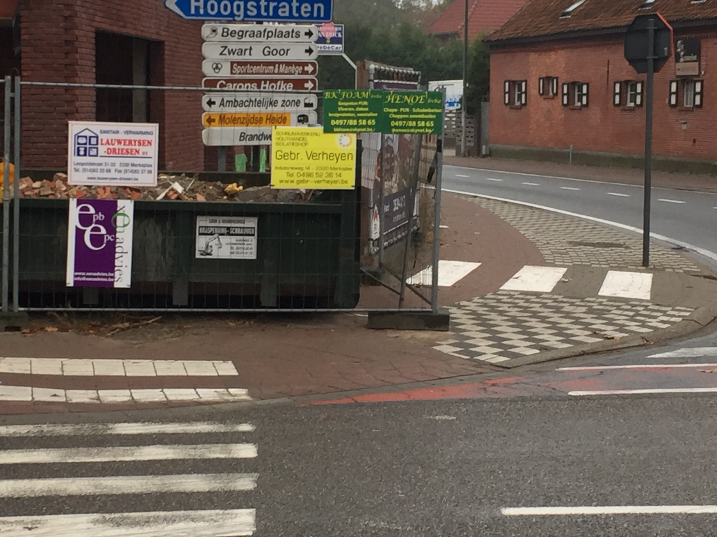
Vanuit de Kerkstraat (kerkhof) ziet het fietspad er nu zo uit.
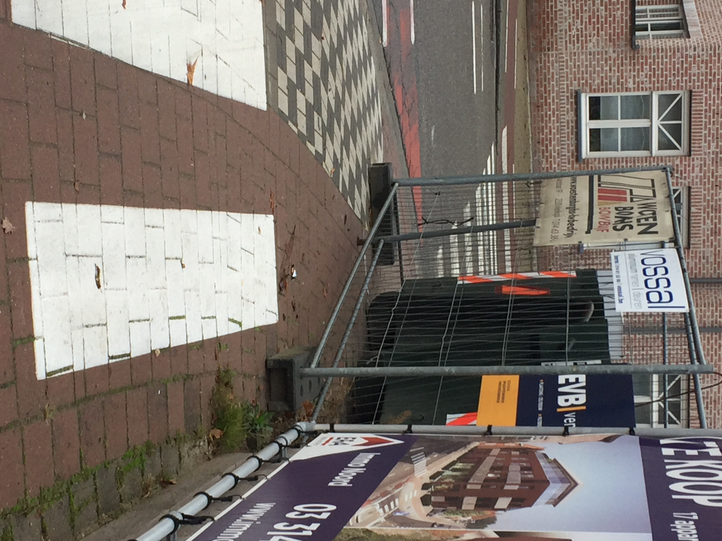

Vraag is dus of het bestuur kan bekijken of de werfinrichting niet gewijzigd kan worden zodat op zijn minst het fietspad al terug volledig beschikbaar wordt voor de fietsers.

Repliek in geval dat er gesteld wordt dat dit ook kan via een melding.

De reden waarom we dit voorval aanhalen op de gemeenteraad is omdat er een beleidsmatig element is. Er is geen structurele controle van dit type van werven waardoor situaties zoals deze kunnen ontstaan. Onze vraag is dus om hier als beleidsmaker aandacht aan te besteden en de nodige acties te ondernemen om dit als procedure in te bedden in het gevoerde beleid.

Tussenkomst

De gemeentelijke diensten gaan samen met de aannemer kijken wat er gedaan kan worden om die container te verplaatsen. Het college is van mening dat het proces zoals het nu loopt goed is en dat de aannemers zich eigenlijk altijd aan de afspraken houden.

Over het ontbreken van de nodige verlichting op de werf was het college van mening dat dit de verantwoordelijkheid van de aannemer (en dus de veiligheidscoördinator) is.

Over de systematische controle was er geen eenduidig antwoord, we gaan ervan uit dat dit beter opgevolgd zal worden in de toekomst.

Met het feit dat het college de verantwoordelijkheid van de controle van zich af schuift kunnen wij niet akkoord gaan. Het is volgens ons wel degelijk de verantwoordelijkheid van de gemeente om voor de uiteindelijke naleving van de regelgeving te zorgen.

- Verbinding Markt - Gildestraat
Koen Verheyen
Op de OCMW-raad van september heeft onze fractie aangehaald dat het paadje naast het OCMW-gebouw dat de Markt verbindt met de Gildestraat niet langer bruikbaar is wegens een te steile helling. Er werd toen vrij snel een afspanning geplaatst zodat het steilste stuk niet meer gebruikt kon worden.

We hebben echter na de kermis moeten vaststellen dat deze afsluiting weggenomen is en dat er bovendien ondertussen nog niets gebeurd is van aanpassingen.

Graag zouden we van het college weten wat de concrete stappen zijn die al genomen zijn en die nog genomen moeten worden om dit te verhelpen.

Tussenkomst

Het college bevestigde dat dit inderdaad zo gebeurd was en dat er tot op heden geen actie ondernomen was. De technische dienst gaat dit binnen een paar weken aanpakken.

- Verkeersremmers op Koekhoven
Koen Verheyen
Het was ons opgevallen dat de verkeersremmers op Koekhoven zeer recent verschoven zijn.

Heeft het college hier weet van?
Door wie zijn die verschoven?
Wat met de veiligheid van de fietsers op de achterliggende fietsstrook?

Tussenkomst
De bakken zijn zelfs een aantal keren verplaatst, ook nadat de gemeentelijke diensten deze terug hadden gezet. Er is tot nu toe nog geen “dader” gevonden.

- Kerstverlichting
Tine van der Vloet
We zien in het schepencollege van 14/10/2016 dat UNIZO een subsidie krijgt van 25.000€ voor kerstverlichting.
- Over welke verlichting gaat dit?
- Wat is de rol van de gemeente in het hangen van de verlichting?
- Bij wie ligt de verantwoordelijkheid over deze verlichting als die boven de openbare weg komt te hangen?
- Uit welk budget komen die 25.000€?

Tussenkomst
De oude kerstverlichting was na 9 of 10 jaar aan vernieuwing toe. Dit is via UNIZO gegaan omdat zij de BTW kunnen recupereren en ook omdat de installatie kan gebruikt worden om banners aan te hangen bij andere aangelegenheden.
De kerstverlichting op zich zal gehangen worden door de gemeente en blijft de verantwoordelijkheid van de gemeente.
Het type verlichting blijft dezelfde: elementen die aan de verlichtingspalen worden bevestigd maar niet de straat zullen dwarsen.

- Vrijetijdspas
Jans Gysels
In de vrijetijdsraden werd inmiddels een oproep gelanceerd naar de verenigingen/bewegingen om te participeren aan de vrijetijdspas. Hoeveel erkende verenigingen hebben inmiddels toegezegd hun medewerking aan de vrijetijdspas te willen leveren (liefst een opsplitsing van cultuur, sport en jeugd uitgedrukt in percentages ten opzichte van het aantal erkende vereniging per opsplitsing (cultuur, sport, jeugd)?

We hebben kunnen lezen in een verslag van de sportraad dat er een advies is dat de informatie van de vrijetijdspas ook in het Engels zou worden gegeven.
Gaat dit advies gevolgd worden?

Tussenkomst

Uit de toelichting van het bestuur over de cijfers per onderdeel (cultuur, sport, jeugd) blijkt dat de meeste erkende verenigingen met een noemenswaardig lidgeld het principe van de vrijetijdspas hebben ondertekend.

Het voorstel om de publicatie van de vrijetijdspas in het Engels doen moet nog besproken worden in het sociaal huis (OCMW).

Als N-VA Merksplas hebben we alvast het belang uitgedrukt van de Nederlandse taal, als basisvoorwaarde tot integratie.
- Hoogdringend – Werken Steenweg op Beerse
Koen Verheyen
Wij kregen vandaag bericht dat de aannemers er nogmaals in geslaagd waren om een kabel door te trekken.

We hebben eerder deze gemeenteraad het retributiereglement goedgekeurd. Een vraag die we hebben voor het college is of het kan bekijken in welke mate schade en hinder vergoed kunnen worden.

Daarnaast kregen de bewoners van de Steenweg op Beerse vorige week het bericht dat tegen einde november alles in orde ging zijn.

Groot was hun verbazing dat ze vandaag bericht kregen dat door problemen met de klinkers de werken niet afgewerkt kunnen worden.

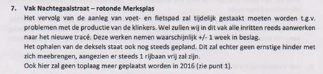

Heeft het college weet van deze problemen en hoe gaat het hier mee om?

Tussenkomst

Over schade door aannemers verwees het college de burger naar de aannemer, als de burgers schade hebben moeten ze bij de aannemer een dossier indienen.
Spijtige zaak volgens ons, het college wil hier duidelijk geen specifieke rol in opnemen. We hebben onze vraag herhaald en aangedrongen om te bekijken wat de wettelijke mogelijkheden zijn.

Het college bleek niet op de hoogte zijn van de brief en een aantal van de problemen die zich stellen met de afwerking.
Dit gaat bekeken worden, temeer omdat op de werfvergadering van vandaag (21/11) hier geen melding van gemaakt werd.

